муниципальное автономное образовательное учреждение
дополнительного образования
«Центр профессионального самоопределения»
(МАОУ ДО ЦПС)
наименование организации
Справка по организации и проведению
ГОРОДСКОГО ИНТЕЛЛЕКТУАЛЬНОГО СОРЕВНОВАНИЯ ДЛЯ ОБУЧАЮЩИХСЯ МУНИЦИПАЛЬНЫХ ОБРАЗОВАТЕЛЬНЫХ ОРГАНИЗАЦИЙ ГОРОДА КРАСНОЯРСКА
«ОЛИМПИАДА ПО ОРИГАМИ»

В соответствии с приказом № 01-04-55 от 07.02.2025 «О проведении городской олимпиады по оригами-2025» на основании приказа главного управления образования администрации города Красноярска от 02.07.2024 №269/п «Об утверждении планов городских мероприятий на 2024-2025 учебный год в СП « Талант» МАОУ ДО «Центр профессионального самоопределения» с 21 ноября по 15 февраля 2025 года проведена городская олимпиада по оригами для обучающихся образовательных организаций г. Красноярска 7-18 лет.

Цель - создание условий для развития творческих способностей и выявления талантливых детей с высоким потенциалом пространственного конструирования и моделирования в технике оригами
Экспертная комиссия:
Жукова Ирина Николаевна, директор «Японского центра СФУ»
Сэо Ямато, старший преподаватель «Японского центра СФУ»
Горячева Юлия Михайловна, заместитель руководителя отдела внешних связей департамента главы города администрации г. Красноярска
Тарасова Нина Анатольевна, руководитель СП «Талант» МАОУ ДО ЦПС
Леонтьева Антонина Михайловна, ПДО МАОУ ДО ЦПС
Денисова Татьяна Олеговна, ПДО МАОУ ДО ЦПС
Капшанинова Ирина Евгеньевна, ПДО МАОУ ДО ЦПС
Кельберг Екатерина Семеновна, методист МАОУ ДО ЦПС
Шимкус Ирина Ивановна, ПДО МАОУ ДО ЦПС.
С 21 по 30 ноября 2024 года проведен I этап олимпиады по образовательным учреждениям города. В учрежденческом этапе олимпиады приняло участие 4108 учащихся из 51 ОУ всех районов г. Красноярска.
На районном уровне в мероприятии приняли участие 377 учащихся, из 51 ОУ г. Красноярска.
Советский район: МАОУ СШ № №1,7, 18,69, 98,115,121,141,143,147,149,150,151, 152,156, 157, , МАОУ ДО ЦПС, (80 человек из 17 ОУ).
Ленинский район: МБОУ СШ № 44, 94,МАОУ СШ №53,65,94, МАОУ Лицей № 12, МБОУ Гимназия №7, МАОУ ДО ДДиЮ № 2 (44 человека из 5 ОУ).
Октябрьский район: МАОУ Школа-интернат №1, МАОУ «Гимназия №13 «Академ», , МБОУ СШ № 72, МАОУ СШ 73,82, 133 ,159 Лицей №10 (86 человек из 8 ОУ).
Кировский район: МАОУ СШ №8, Гимназия № 4, , МАОУ ДО ЦТ № 3 (24 человека из 3 ОУ).
Свердловский район: МАОУ СШ №6,17,62,76, 137, 158 «Грани», МАОУ ДО ЦТО «Престиж», МАОУ Лицей №9 (58 человек из 8 ОУ).
Железнодорожный: МАОУ Лицей №28, МАОУ ДО ЦДО «СОВА», МАОУ СШ № 12, МБОУ Прогимназия № 131 (34 человека из 6 ОУ)
Центральный район: МБОУ ДО ЦТРи ГО, МБОУ СШ № 155, МБОУ Лицей №2, МАОУ «Комплекс Покровский» (51 человек из 4 ОУ).
В финальный этап олимпиады прошли 132 учащихся из 49-ти ОУ города. На мероприятии присутствовали 115 участников из 49-ти ОУ города. В рамках темы олимпиады «Семейные традиции» участники выполняли в практическом задании фигурки собак. В творческом задании ребятам было предложено четыре задания на развитие творческого пространственного мышления.

Количество участников олимпиады на каждом этапе по районам города.

Район | I этап |  | II этап |  | III этап
 | ОУ | Кол-во участников | ОУ | Кол-во участников | ОУ | Кол-во участников
Советский район | 15 | 696 | 15 | 80 | 14 | 27/26
Ленинский район | 5 | 828 | 5 | 44 | 5 | 19/17
Октябрьский район | 8 | 1414 | 8 | 86 | 8 | 24/23
Кировский район | 3 | 103 | 3 | 24 | 3 | 14/11
Свердловский район | 8 | 741 | 8 | 58 | 8 | 13
Железнодорожный | 6 | 120 | 6 | 3 | 5 | 14/10
Центральный район | 4 | 206 | 4 | 51 | 4 | 21/15
Всего | 51 | 4108 | 51 | 377 | 49 | 132/115

Участники прошли следующие этапы конкурса:

№ | Наименование этапов | Даты проведения
1 | Сбор заявок и регистрация участников – район  Город | 15 января 2025 года  10 февраля 2025 года
2 | 1 этап - школьный | С 21 по 30 ноября 2024 года  1-2, 3-4,5-6,7-8,9-11 классы
3 | 2 этап - районный | С 20 по 25 января 2025 года  1-2, 3-4,5-6,7-8,9-11 классы
4 | 3 этап - городской | 15.02.2025  1-2, 3-4,5-6,7-8,9-11 классы
5 | Мастер-класс по оригами с привлечением преподавателей Японского центра СФУ | 24 февраля 2025 года (очно),  МАОУ ДО ЦПС
6 | Награждение призеров и победителей | 24 февраля 2025 года (очно),  МАОУ ДО ЦПС

Результаты городской олимпиады по оригами -2025

Список участников | ОУ | Район | Место | ФИО педагога
1-2 классы
Гавиловский Михаил | МАОУ СШ № 141 | Советский | 1 | Денисова Татьяна Олеговна
Сидоренко София | МАОУ СШ №17 | Свердловский | 2 | Лиханова Ирина Юрьевна
Тырышкина Арина | МАОУ СШ №157, | Советский | 3 | Курбатова Юлия Евгеньевна
Олифиренко Георгий | МБОУ СШ №86, | Железнодорожный | 3 | Сарина Любовь Ивановна
Шехурдин Роман | МАОУ Лицей № 12 | Ленинский | 3 | Плешакова Наталья Сергеевна
3-4 классы
Козырева Елизавета | МАОУ школа-интернат №1, | Октябрьский | 1 | Копылова Наталья Александровна
Голощапова Таисия | МБОУ СШ №155, МАОУ ДО ЦТРиГО | Центральный | 2 | Антипина Елена Александровна
Сотириди Ксения | МАОУ СШ №156, | Советский | 3 | Юркова Наталия Александровна
Полянский Степан | МАОУ СШ № 8 | Кировский | 3 | Днепровская Ирина Васильевна
Протасова Нелли | МАОУ СШ №19 | Железнодорожный | 3 | Киреева Елена Викторовна
Степанец Елизавета | МАОУ СШ № 82 | Октябрьский | 3 | Липатова Оксана Владимировна
5-6 классы
Куклина Алиса | МАОУ школа-интернат № 1, | Октябрьский | 1 | Копылова Наталья Александровна
Филиппов Иеремия | МАОУ СШ №150,им. В.С.Молокова, | Советский | 2 | Некрасова Тамара Егоровна
Корчагин Никита | Гимназия №13 «Академ», | Октябрьский | 2 | Будайлова Арина Тимуровна
Верещак Наталья | МАОУ школа-интернат № 1, | Октябрьский | 2 | Копылова Наталья Александровна
Песегов Глеб | МБОУ ДО ЦТРиГО | Центральный | 3 | Антипина Елена Александровна
Базанова Мария | МБОУ Лицей№2 , | Центральный | 3 | Мусаев Эдуард Эдуардович
7-8 классы
Морячкова Василиса | Гимназия №13 «Академ», | Октябрьский | 1 | Будайлова Арина Тимуровна
Бартунская Алина | МАОУ ДО ЦПС  МАОУ СШ № 141 | Советский | 2 | Денисова Т.О
Передиро Мишель | Гимназия №13 «Академ», | Октябрьский | 2 | Будайлова Арина Тимуровна
Очиров Михаил,7 | МАОУ СШ № 18, | Советский | 3 | Зотова Ирина Валерьевна
Грабельникова Алла | Гимназия №13 «Академ», | Октябрьский | 3 | Будайлова Арина Тимуровна
9-11 классы
Черкасов Александр,10 | МАОУ СШ № 7, | Советский | 1 | Черкасова Ольга Владимировна
Семашко Евгений,11а | МАОУ Лицей № 12, | Ленинский | 2 | Плешакова Наталья Сергеевна
Токарева Анастасия | Гимназия №13 «Академ» , | Октябрьский | 3 | Будайлова Арина Тимуровна
Клеймюк Маргарита | 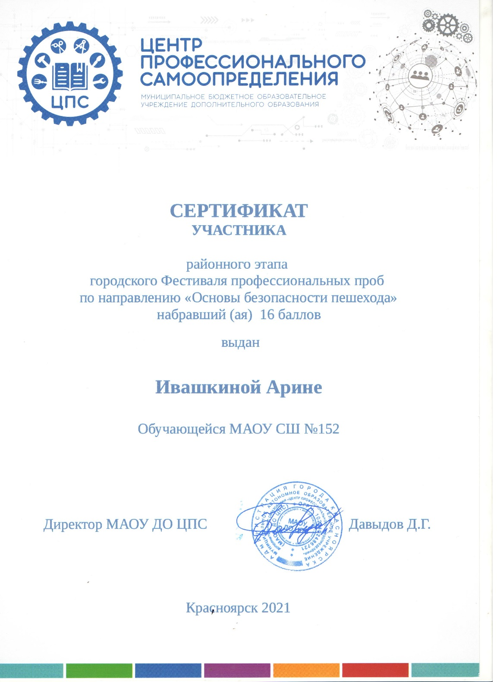  МАОУ СШ № 159 | Октябрьский | 3 | Бойко Светлана Ильинична

Директор Д.Г. Давыдов

